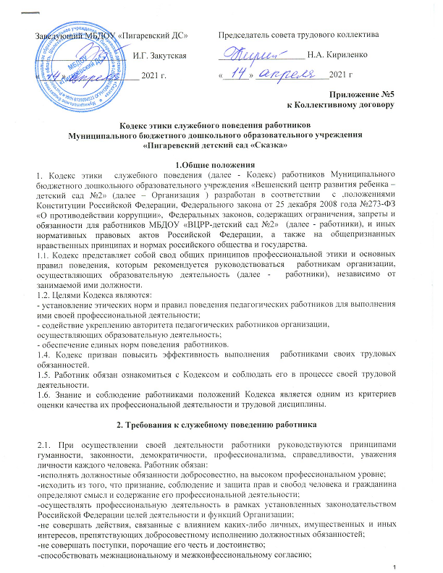
-не допускать конфликтных ситуаций, способных нанести ущерб его репутации или деловой репутации Организации;
-соблюдать установленные правила публичных выступлений и предоставления служебной информации;
-способствовать формированию негативного отношения в Организации к дарению подарков работникам в связи с их должностным положением или в связи с исполнением ими служебных обязанностей;
-исключать действия, связанные с влиянием каких-либо личных, имущественных (финансовых) и иных интересов, препятствующих добросовестному исполнению ими должностных обязанностей;
-соблюдать нормы служебной, профессиональной этики и правила делового поведения, т.е. не допускать в своей деятельности угроз, оскорбительных замечаний и реплик, грубости, провоцировать противоправное поведение;
-внешний вид работников должен способствовать формированию уважительного отношения, соответствовать общепринятому деловому стилю. Работник должен иметь опрятный внешний вид, не допускать небрежности, а в установленных случаях носит спец. одежду.

3. Основные обязанности и ограничения работников

3.1. Работники обязаны соблюдать Конституцию Российской Федерации, федеральные конституционные законы и федеральные законы, иные нормативные правовые акты Российской Федерации, локальные нормативные акты Организации.
3.2. Работники не должны заниматься незаконной деятельностью и быть требовательными к себе, соблюдать культуру речи, не допускать использование грубых и оскорбительных выражений.
3.3. Работники должны бережно относиться к материальным ценностям Организации, не должны использовать имущество Организации в собственных целях.
3.4. Работники обязаны уведомлять представителя работодателя, органы прокуратуры Российской Федерации или другие государственные органы обо всех случаях обращения к нему каких-либо лиц в целях склонения его к совершению коррупционных правонарушений. Уведомление о фактах обращения в целях склонения к совершению коррупционных правонарушений, за исключением случаев, когда по данным фактам проведена или проводится проверка, является должностной обязанностью работника Организации.
3.5. Работники обязаны уведомить работодателя о личной заинтересованности при исполнении трудовых обязанностей, которая может привести к конфликту интересов, как только ему станет об этом известно, и принять меры по предотвращению конфликта интересов;
3.6. Всем работникам Организации запрещается:
- разглашать или использовать сведения, отнесенные законодательством Российской Федерации к сведениям конфиденциального характера, или служебную информацию, а также сведения, ставшие им известными в связи с исполнением трудовых обязанностей;
- использовать в целях, не связанных с исполнением трудовых обязанностей, имущество предприятия, а также передавать его иным лицам.
3.7. На работников распространяются запреты получать в связи с исполнением трудовых обязанностей вознаграждения от иных юридических лиц, физических лиц (подарки, денежное вознаграждение, ссуды, услуги, оплату развлечений, отдыха и иные вознаграждения), использовать должностные полномочия в интересах политических партий, других общественных объединений, религиозных объединений и иных организаций;
3.8. Работник, наделенный организационно-распорядительными полномочиями по отношению к другим работникам Организации, должен быть для них образцом профессионализма, безупречной репутации, способствовать формированию в предприятии благоприятного для эффективной работы морально-психологического климата.
3.9. Работник, наделенный организационно-распорядительными полномочиями по отношению к другим работникам, обязан:
- принимать меры по предотвращению и урегулированию конфликта интересов;
-принимать меры по предупреждению коррупции;
- принимать меры к тому, чтобы подчиненные ему работники не допускали коррупционно опасного поведения, своим личным поведением подавать пример честности, беспристрастности;
- не допускать случаи принуждения работников к участию в деятельности политических партий, других общественных объединений и религиозных объединений.

4. Ответственность работников за нарушения законодательства
о противодействии коррупции

Работники Организации несут ответственность, установленную трудовым, административным, уголовным законодательством Российской Федерации.

